ΟΜΙΛΟΣ ΣΤΑΤΙΣΤΙΚΗΣ & ΕΡΕΥΝΑΣ

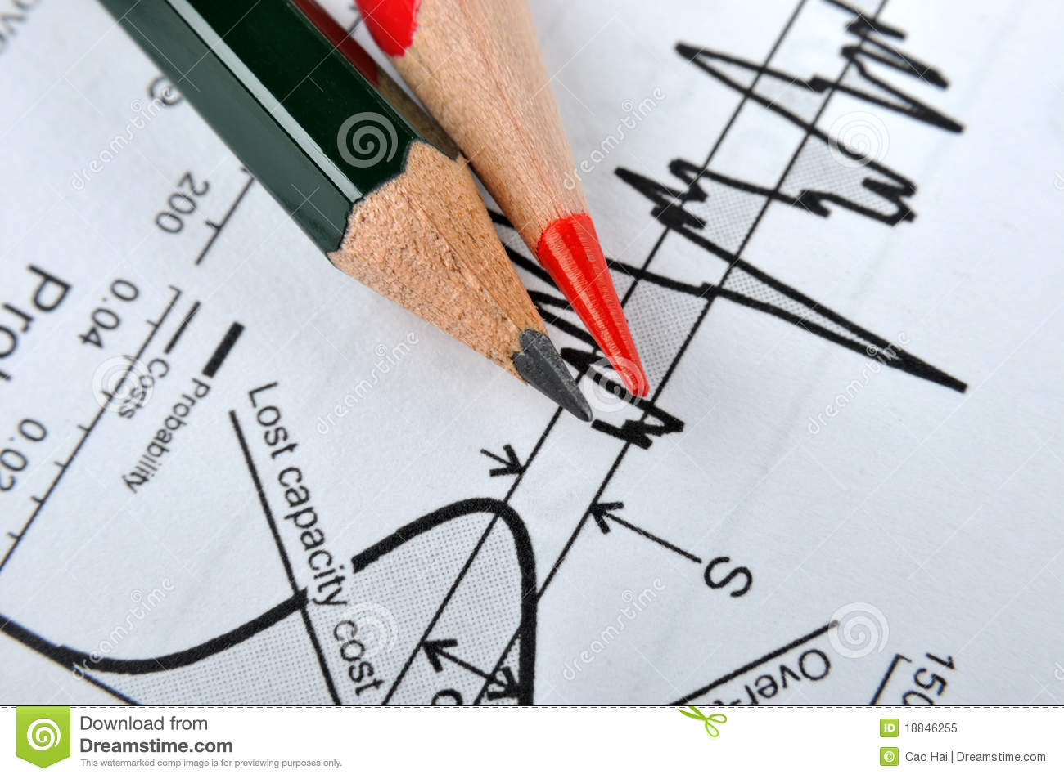
Για δεύτερη συνεχή χρονιά θα πραγματοποιηθεί ο όμιλος Στατιστικής & Έρευνας. Οι μαθητές, με εκπαιδευτικό και ψυχαγωγικό χαρακτήρα θα εισαχθούν στον κόσμο της Στατιστικής με στόχο να κατανοήσουν την εφαρμογή της στις καθημερινές τους συνήθειες. Θα ενημερωθούν για τον ρόλο, τη χρήση και τον τρόπο παραγωγής, βάσει ευρωπαϊκών και διεθνών στατιστικών προτύπων, των επίσημων στατιστικών.
Ο όμιλος θα περιλαμβάνει δράσεις και εκπαιδευτικές επισκέψεις σε τμήματα Ελληνικών Πανεπιστημίων και στην Ελληνική Στατιστική Αρχή.

Υπεύθυνη Εκπαιδευτικός
Ζαβιτσάνου Αθανασία

